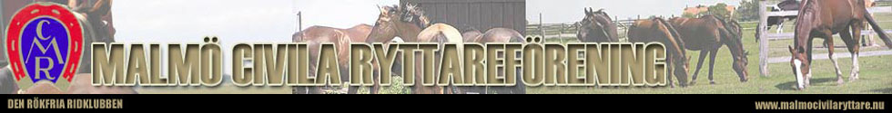
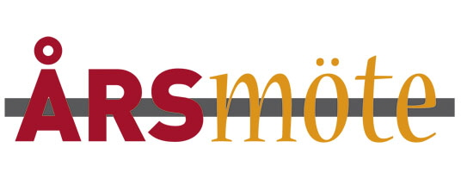

2018
Meddelande

MCR:s årsmöte hålls söndagen 18 mars kl. 17.00. Plats meddelas i kallelsen senast 10 dagar innan årsmötet.

Eventuella motioner till årsmötet ska ha kommit styrelsen tillhanda senast 25 februari 2018 på adress:
Styrelsen
Malmö Civila Ryttareförening
Jägersro
212 37 Malmö
Alternativt per e-post till:
bertilsjodinmcr@gmail.com

Malmö Civila Ryttareförening
Styrelsen

